Stavařské TECHNOhrátky ve Vysokém Mýtě
Stejně jako v loňském roce zahájil podzimní kalendář technohrátek mezi budoucími stavaři. Premiéru ve Střední škole stavební Vysoké Mýto ve středu 11. září provázel vysoký zájem žáků a na akci jich nakonec dorazilo 126 z deseti základních škol. Zhruba pět měsíců jim zbývá do volby jejich dalšího studijního zaměření, a tak uvítali zábavné i poučné seznámení s velice žádanými obory pozemní stavitelství–architektura, dopravní stavitelství, vodohospodářské stavby, instalatér, truhlář a zedník.
Historie školy připomíná osud bájného Fénixe, který povstal z popela. V posledním letech zaznamenala obrovský rozvoj a velkou dynamiku. Stala se určitě jednou z nejvíce se rozvíjejících středních škol v celém kraji a jakýkoliv z vyučovaných oborů představuje výbornou volbu pro život. Kdo si některý z nich vybere, bude mít v budoucnu o práci i ekonomický přínos postaráno.
Všichni vyzkoušeli všechno:
Šlo se do akce na šesti speciálních pracovištích. Děti tam v malých skupinkách postupně plnili připravené úkoly. Aktivity z maturitních oborů se odehrávaly v budově školy v Komenského ulici, program učňovských oborů se uskutečnil v dílenském areálu v ulici Kapitána Poplera.

Velice dobrým řešením bylo, že jednotlivé úkoly nebyly určeny pouze pro jednotlivce nebo dvojice, ale museli se do nich zapojit všichni členové školních výprav. A tak všichni kluci i dívky se zapojili do práce s grafickým programem AutoCAD a ve 3D rozlišení skládali z různých bloků věž.

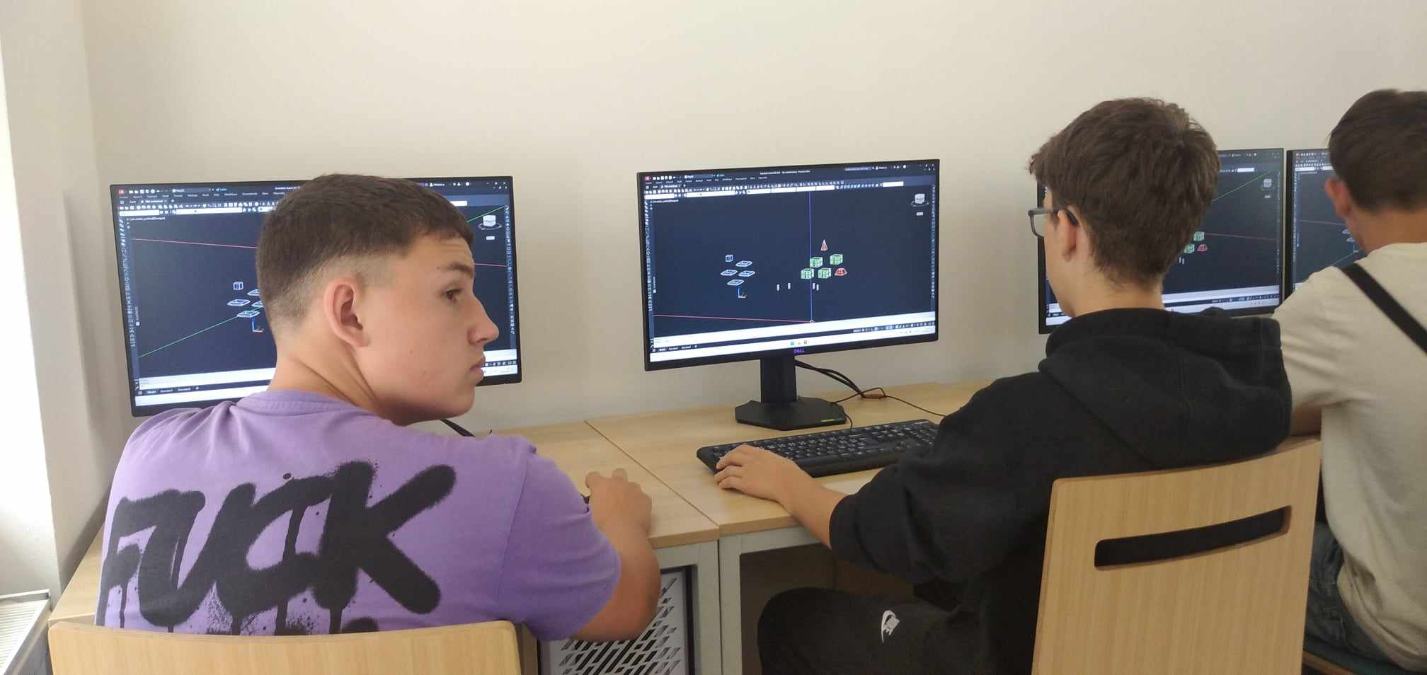

Stejně tak se procvičili s akuvrtačkou ve vrtání šroubků do dřeva.

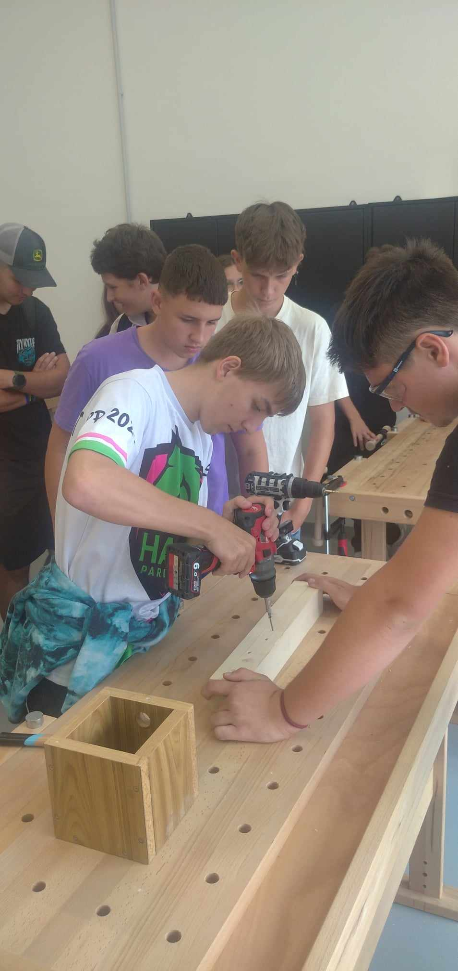

Náročná běžecky i konstrukčně byla zednicko–instalatérská štafeta, při níž muselo družstvo v co nejrychlejším čase vytvořit z cihel základ komínu a sestavit dlouhý plastový komín tak, aby jí prošla koule z PVC.

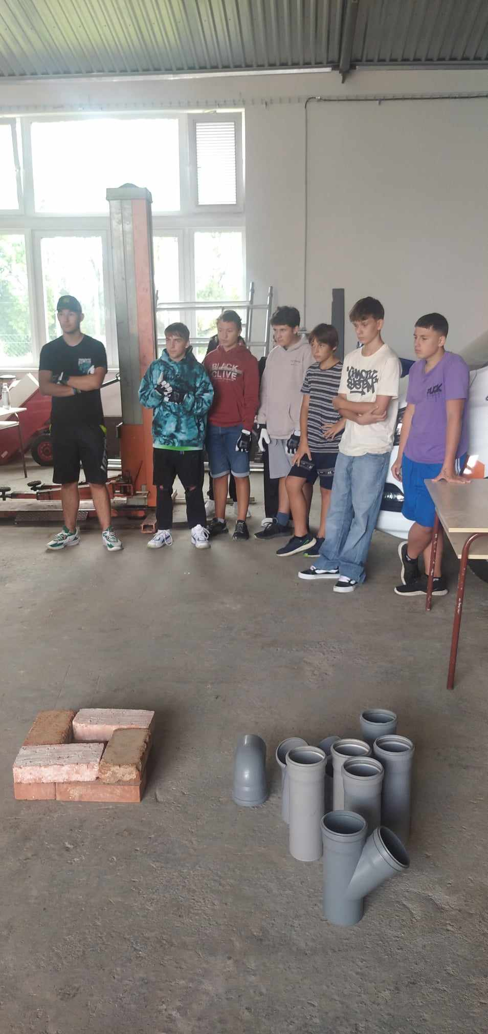

To, co se školákům určitě líbilo, bylo stanoviště dopravního stavitelství. Prostřednictvím wi-fi se na svých mobilních telefonech připojili ke školní aplikaci a mohli tak soutěžit v zajímavém kvízu. Dozvěděli se třeba, kolik měří nejdelší tunel na světě nebo ve které zemi připadá na kilometr čtvereční nejhustší železniční síť.

V laboratoři vodohospodářů se zase přesvědčili na postavičce panáčka–igráčka, jak nebezpečný je vodní válec pod jezem.
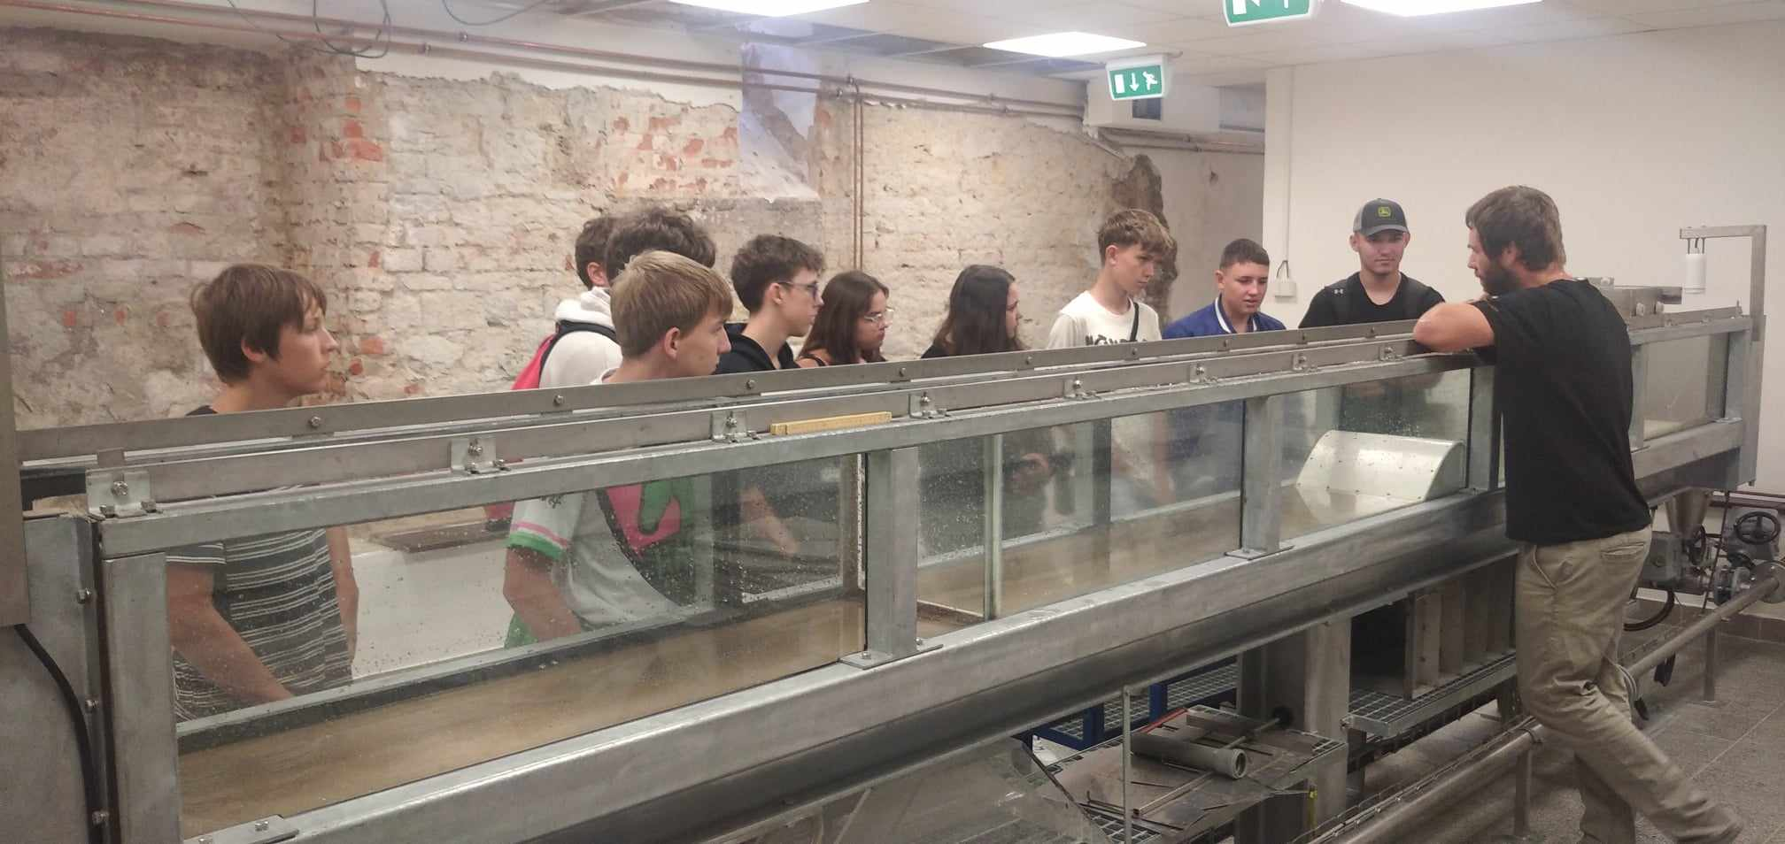

Sladké trofeje v podobě ovocných dortů za výhru v manuální části programu si naši žáci domů neodvezli, ale i tak si to náramně užili.

